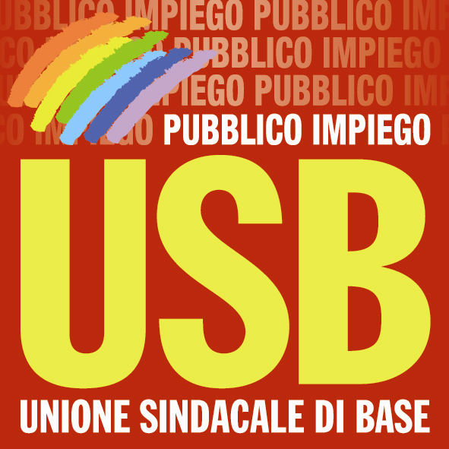

USB LIGURIA
PUBBLICO IMPIEGO

Savona, 19 ottobre 2012

ASSEMBLEA INPS SAVONA

Venerdì scorso si è tenuta nella sala CUB di via Crispi l'assemblea esterna indetta dalla USB INPS di Savona.
Hanno partecipato 32 colleghi sui 98 presenti in servizio, quindi un terzo dei lavoratori della sede.
L'assemblea, molto vivace e partecipata, ha ampiamente dibattuto tutte le questioni che negli ultimi mesi sono arrivate a rendere via via sempre più difficile la vita dei dipendenti del parastato.
In particolare la discussione si è soffermata sulla legge di stabilità.
I colleghi hanno espresso tutta la loro rabbia per il blocco dei rinnovi contrattuali, per il taglio dell’indennità di vacanza contrattuale, per la riduzione del buono pasto e soprattutto per i 300 milioni di euro che si vogliono reperire derubando il salario accessorio dei dipendenti INPS, INPDAP ed INAIL.
L’assemblea ha chiesto al nostro sindacato di mettere in atto quante più possibili forme di protesta per impedire questa ulteriore vessazione ai danni dei pubblici dipendenti.

USB SAVONA

